Компания GRAPHISOFT представит ARCHICAD 22 в рамках выставки «СТРОЙ-VOLGA 2019»

С 3 по 5 апреля 2019 года в Волгограде состоится межрегиональная выставка предприятий строительного и жилищно-коммунального комплекса «СТРОЙ-VOLGA 2019». Компания GRAPHISOFT приглашает посетить презентацию и специальный стенд компании в рамках работы выставки.

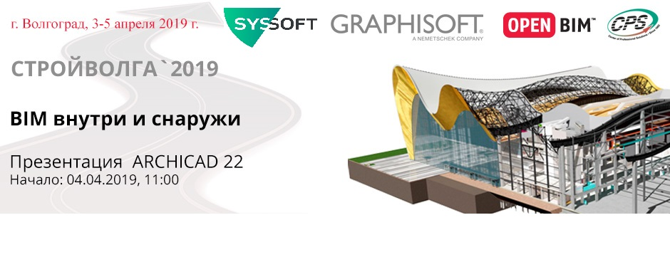
«СТРОЙ-VOLGA-2019» – это уникальная площадка для комплексного решения бизнес-задач в строительстве, поиска новых партнеров и обмена опытом. На выставке будут продемонстрированы новинки строительной отрасли – строительные и отделочных материалы, технологические решения для строительства, ремонта и проектирования.

В рамках деловой части выставки состоится презентация “BIM внутри и снаружи. Впервые в Волгограде: новая версия ARCHICAD 22”, на которой эксперт GRAPHISOFT и технический специалист компании CPS представят самые интересные возможности новой версии ARCHICAD: обновленный инструмент Навесная Стена, улучшенный Редактор Профилей, использование формул в значениях Свойств различных элементов и другие особенности версии.

Время и дата семинара:

4 апреля, с 11-00 до 12-30

Также в рамках выставки будет работать специальный стенд, на котором участники выставки и семинара смогут лично познакомиться с новыми возможностями ARCHICAD 22, получить консультации по программным продуктам GRAPHISOFT, подробнее узнать о концепции открытого взаимодействия OPEN BIM и задать все интересующие вопросы непосредственно экспертам разработчика и официальным партнёрам в регионе.

Всех, предварительно зарегистрировавшихся для участия в семинаре до 3 апреля, будет ждать памятный сувенир от GRAPHISOFT.

Вход на выставку свободный.
РЕГИСТРАЦИЯ обязательна.

Место проведения: Волгоград Арена (пр. им. Ленина, 76)

О GRAPHISOFT
Компания GRAPHISOFT® в 1984 году совершила BIM революцию, разработав ARCHICAD® - первое в индустрии САПР BIM-решение для архитекторов. GRAPHISOFT продолжает лидировать на рынке архитектурного программного обеспечения, создавая такие инновационные продукты, как BIMcloud™ - первое в мире решение, направленное на организацию совместного BIM-проектирования в режиме реального времени, EcoDesigner™ - первое в мире полностью интегрированное приложение, предназначенное для энергетического моделирования и оценки энергоэффективности зданий и BIMx® - лидирующее мобильное приложение для демонстрации и презентации BIM-моделей. С 2007 года компания GRAPHISOFT входит в состав концерна Nemetschek Group.

О компании Системный Софт
«Системный софт» – мультисервисный провайдер ИТ-решений.

Мы работаем по всей России в сфере ИТ с 2008 года, выполняя проекты по информатизации и автоматизации деятельности частных и государственных организаций, предоставляя облачные решения и сервисы.

О компании CPS
CPS (Center of Professional Solutions) – один из крупнейших российских дистрибьюторов лицензионного программного обеспечения. Работая на рынке с 1993 года, компания представляет широкий ассортимент программного обеспечения различного назначения. В настоящее время активно развиваются четыре основных направления бизнеса: графика и мультимедиа (Corel, Magix, Maxon, Nero, Pinnacle и др.); общесистемное ПО (Microsoft, ABBYY, Oracle, VMware и др.); САПР (GRAPHISOFT, АСКОН, ProgeCAD и др.) и IT-безопасность (Лаборатория Касперского, Eset, Доктор Веб, Symantec, Acronis, Ideco и др.).
Компания CPS успешно работает не только с коммерческими организациями, но и с образовательными учреждениями, имея специальную авторизацию большинства производителей ПО.

